Уральский геологический журнал, 2002, № 5 (29), с. 129-141

УДК 549.753.1.14

© Д.чл. УАГН В.И. Силаев, И.И. Чайковский, В.И. Ракин,
В.Н. Филиппов

ВАНАДИНИТ В ЗОНЕ ОКИСЛЕНИЯ
САРАНОВСКОГО ХРОМИТОВОГО МЕСТОРОЖДЕНИЯ.
К ПРОБЛЕМЕ МИНЕРАЛЬНО-ГЕОХИМИЧЕСКИХ ПРЕВРАЩЕНИЙ ПРИ ГИПЕРГЕНЕЗЕ∗
Институт геологии Коми научного центра УрО РАН, КНЦ, г.Сыктывкар

Автореферат
Исследована минерализация хлоргидроксилванадинита гипергенного происхождения. На кристаллах ванадинита установлены грани дипирамид, ранее неизвестных для этого минерала. Обсуждаются вопросы кристаллохимии, изоморфизма и парагенезиса.

Abstract
The mineralisation of chlorine-hydroxide-vanadinite in supergenesis of an origin is investigated. On vanadinite crystals the faces of dipyramids, before unknown for this mineral are established. The questions of crystal chemistry, isomorphism and paragenesis are discussed.

В условиях гипергенно-экзогенной геохимической дифференциации химические элементы по своему поведению могут быть подразделены на три группы. К первой группе относятся так называемые элементы-гидролизаты (Al, Ti, Sc, Ga, Zr, REE, Fe, частично Mn и др.), которые при гидролитическом разложении первичных минералов образуют практически нерастворимые гидратные соединения и накапливаются как "остаточные" продукты в латеритной зоне зрелых кор выветривания. Вторую группу образуют щелочные, щелочно-земель-ные и некоторые переходные элементы (K, Na, Mg, Ca, Ba, Mn, Co, Ni), которые легко выщелачиваются еще на догидролитической стадии выветривания, мигрируют с гравитационно просачивающимися растворами и осаждаются в зоне вторичного гипергенно-инфильтра-ционного обогащения.
Помимо двух основных групп в сфере гипергенно-экзогенной геохимической дифференциации принимает участие еще одна, особая группа элементов, резко меняющих в зоне окисления свою валентность и характеризующихся в связи с этим амфотерными свойствами. Наиболее известными примерами таких элементов являются уран и хром, которые в состоянии низшей валентности – U⁴⁺, Cr³⁺ – практически нерастворимы как и элементы-гидролизаты, а в состоянии высшей – U⁶⁺, Cr⁶⁺ – переходят в разряд весьма подвижных и устойчивых мигрантов.
Исследования самых разнообразных гипергенных объектов [7, 9, 10] показывают, что, благодаря способности к быстрому окислению, амфотерные элементы могут почти полностью выноситься из кор выветривания, включая и подзону вторичного обогащения, и в дальнейшем участвовать в циркуляциях подземных вод до встречи с восстановительными и хемосорбционными геохимичесими барьерами.
На барьерах первого типа происходит восстановление рассматриваемых элементов и их осаждение в форме собственных нерастворимых соединений: "переотложенные ураносиликаты" в инфильтрационных урановых месторождениях [1] или псевдоморфная волконскоитовая минерализация [3]. На хемосорбционных барьерах валентность амфотерных элементов не меняется, но сорбируясь они образуют нерастворимые соединения с инертными в экзогенной сфере катионами, например, Pb²⁺ (образование крокоитовой минерализации).
Есть все основания считать, что геохимическая история именно амфотерных элементов, связывающих области гипергенного и экзогенного минералообразования, является наиболее важной для понимания законов минерально-геохимической дифференциации в приповерхностной части земной коры. Одним из наименее изученных в этой связи является вопрос минерально-геохимических трансформаций в зонах поверхностного окисления ванадия.
Известно, что в области представлений о геохимическом поведении ванадия в гипергеннной и экзогенной обстановках традиционно конкурируют две точки зрения. Согласно первой, образование ванадиевой минерализации в зонах окисления является итогом остаточного накопления ванадия в верхней части коры выветривания [15] или результатом его ближнего переотложения сверху вниз с образованием в нижней части коры выветривания подзоны вторичного обогащения [13]. Иногда предполагается, что вторичная концентрация ванадия в таких подзонах может превышать его содержание в материнских породах на три порядка [16].
Наряду с гипотезой "автохтонного" накопления ванадия в зонах окисления давно существует и представление о дальнем инфильтрационном привносе ванадия в зону окисления поверхностными и грун-
130
товыми водами. Согласно идее "аллохтонного" накопления, зона окис-ления является лишь барьером на пути водной миграции ванадия [10].
Нам представляется, что важный вклад в решение вопроса гипергенно-экзогенной миграции ванадия в земной коре может внести изучение ванадинита, обнаруженного в зоне окисления Сарановского хромитового месторождения (Средний Урал).

Геологическая характеристика минерализации

и диагностика ванадинита

На Урале ванадиевая минерализация впервые была обнаружена в начале 19 века на Березовских рудниках [8]. Однако сам ванадинит там долгое время отождествляли с пироморфитом, пока. не был осуществлен его полный химический анализ [17]. Несколько позже появились сведения о хроматах и ванадатах на Сарановском хромитовом месторождении [4]. Однако по свидетельству О.К.Иванова [12] эти сообщения не опирались на точные определения, что даже в наше время иногда приводит к ошибочным заключениям [10].
Изученная нами ванадиевая минерализация была обнаружена в образцах, переданных музею Пермского госуниверситета геологами Сарановского рудника. Исследованные образцы представляют собой гипергенно измененные серицит-кварцевые сульфидизированные сланцы, отобранные из зоны окисления на контакте с оруденелыми серпентинизированными гипербазитами. Ванадинит наблюдается в виде сферо-друзовых и сноповидных агрегатов, нарастающих на стенки трещин и полостей выщелачивания. В растровом электронном микроскопе выделения ванадинита выступают как параллельные сростки множества очень тонких (толщина - менее 10 мкм) индивидов игольчатого или волокнистого облика (рис.1). Цвет минерала – оранжевый или красновато-оранжевый.
Точная диагностика ванадинита была осуществлена рентгенодифракционным и ИКспектроскопическим методами.
На рентгенограммах, полученных Ю.С. Симаковой от порошковых препаратов, наблюдается достаточно полный набор отражений, практически совпадающий с данными для стандартного ванадинита (табл.1). Для определения симметрии и параметров элементарной ячейки исследуемого минерала И.В.Банновой в Санкт-Петербургском госуниверситете были получены рентгенограммы качания и развертки слоевых линий. Все это привело к выводу о гексагональной решетке с параметрами а = 10.3498, с = 7.3654 Å, которые практически совпали со стандартными метриками для ванадинита.
В спектрах ИКпоглощения исследуемого минерала наблюда- ются две сильные полосы с максимумами при 806 и 746 см⁻¹ (рис.2),
131
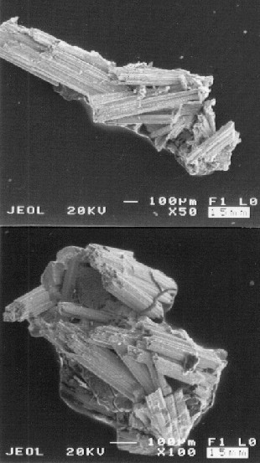

Рис.1. Общий вид параллельно-волокнистых агрегатов ванадинита из выветрелых сланцев на Сарановском хромитовом месторождении.
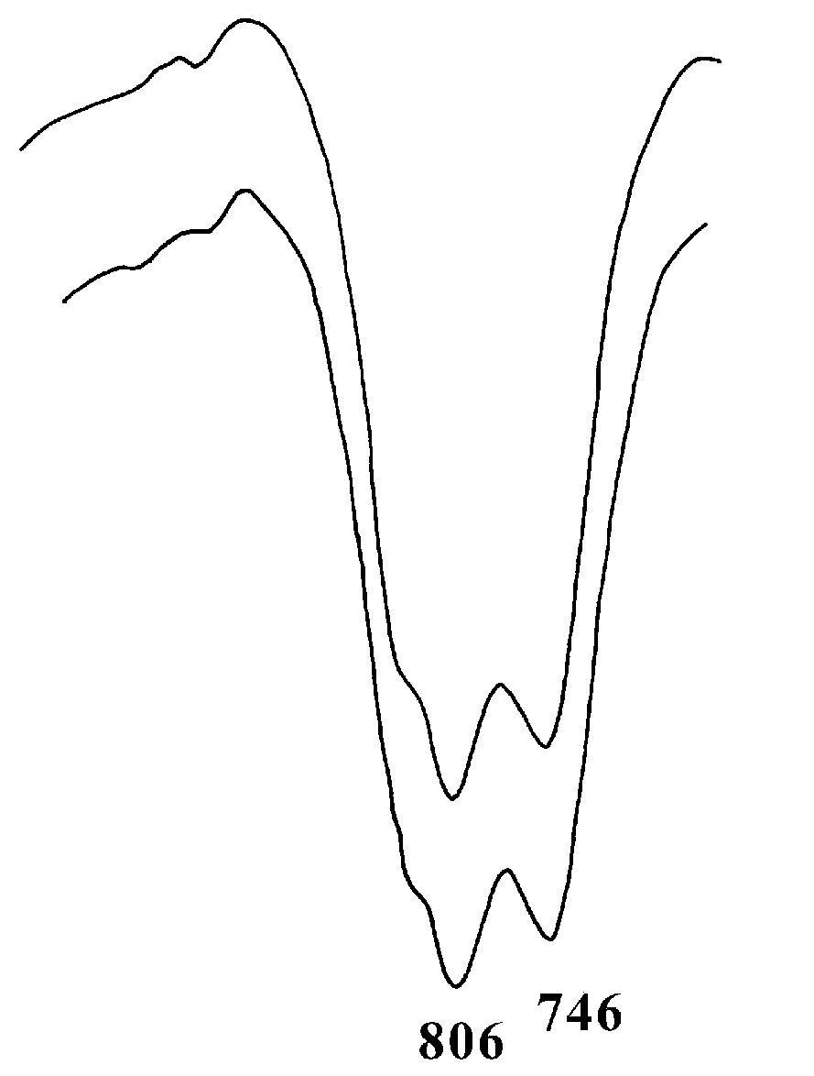

Рис.2. Спектр ИКпоглощения уральского ванадинита. Пояснения в тексте.
132
Таблица 1
Рентгендифрактометрическая идентификация ванадинита
Сарановского месторождения

hkl | Ванадинит - эталон |  | Исследуемый минерал
hkl | d, Å | I, отн. ед. | d, Å | I, отн. ед.
110 | 5.161 | 16 | 5.13 | 5
200 | 4.468 | 30 | 4.44 | 22
111 | 4.218 | 40 | 4.2 | 27
201 | 3.817 | 10 | 3.8 | 5
002 | 3.675 | 16 | 3.67 | 5
210 | 3.384 | 60 | 3.37 | 46
211 | 3.068 | 85 | 3.06 | 97
112 | 2.988 | 100 | 2.98 | 100
202 | 2.836 | 2 | 2.83 | 3
301 | 2.76 | 6 | 2.75 | 4
220 | 2.579 | 8 | 2.572 | 4
212 | 2.485 | 6 | 2.48 | 3
302 | 2.313 | 12 | 2.309 | 6
400 | 2.237 | 10 | 2.227 | 7
113 | 2.21 | 16 | 2.209 | 10
222 | 2.111 | 35 | 2.106 | 36
320 | 2.054 | 30 | 2.049 | 22
213 | 1.98 | 40 | 1.975 | 35
410 | 1.95 | 30 | 1.946 | 26
402 | 1.91 | 35 | 1.905 | 27
004 | 1.837 | 20 | 1.836 | 10
500 | 1.789 | 6 | 1.789 | 1
501 | 1.737 | 4 | 1.740 | 2
412 | 1.723 | 10 | 1.72 | 5
420 | 1.692 | 10 | 1.696 | 4
331 | 1.675 | 10 | 1.661 | 6
502 | 1.61 | 20 | 1.604 | 11
304 | 1.566 | 20 | 1.563 | 17
Эталонные данные: 1997 JCPDS - International Center for Diffraction Data rights reserved PCPDFWIN v. 1.30.

что также вполне согласуется со свойствами эталонного ванадинита. По аналогии с ИКспектроскопией апатита [8] можно предположить,
что первая из выявленных в спектре исследуемого минерала полос (ν₃) отвечает ассиметричным деформационным, а вторая (ν₁) - симметричным валентным колебаниям ортогрупп [VO₄]. Следует, однако, отметить, что в нашем случае более интенсивной является не длинноволновая (ν₁), как в эталонном спектре ванадинита, а коротковолновая (ν₃) полоса. Кроме того, в полученных нами спектрах на коротковолновом плече полосы ν₃ отчетливо фиксируется перегиб (около 840 см⁻¹), который на соответствующих кривых станадартного ванадинита почти не заметен. 133

Кристалломофология ванадинита

Исследуемый нами ванадинит характеризуется весьма своеобразной кристалломорфологией, при изучении которой мы применили метод графического моделирования. Как известно [2], соответствующие процедуры осуществляются на основе данных, включающих точечную группу симметрии, экспериментально определенные параметры элементарной ячейки, элементы огранения, наблюдающиеся на исследуемых кристаллах, набор простых форм, известных для минерала по литературным данным. В нашем случае особое внимание уделялось плоским углам между ребрами, при вершинах и особенно углам на стыках граней призм и пирамид, поскольку именно такие углы являются наиболее показательными элементами морфологии кристаллов.
По внешнему облику и состоянию поверхности кристаллы исследуемого ванадинита могут быть подразделены на два типа. К первому типу мы отнесли тонкопризматические (почти волокнистые) индивиды с дипирамидальными, слегка притупленными головками, практически не несущими признаков растворения (рис.3). Обращает на себя внимание хорошо выраженная в кристаллах этого типа отдельность, поперечная к оси с. Такая отдельность обычно не отмечается для ванадинита, но хорошо известна у апатита. В целом по своему дипирамидально-призматическому габитусу и тонкоигольчатому (волокнистому) облику изучаемые кристаллы весьма далеки от короткостолбчатых пинакоидально-призматических форм ванадинита, известных по ряду месторождений [12].
По данным графического моделирования (рис.4) огранение индивидов первого типа обеспечивается двумя гексагональными призмами – {$\text{10 \{}\bar{1}0$}, {$\text{11 \{}\bar{2}0$}, тремя дипирамидами – {$\text{10 \{}\bar{1}1$}, {$\text{20 \{}\bar{2}1$}, {$\text{02 \{}\bar{2}1$} и базальным пинакоидом – {0001}. Большая часть из перечисленных форм хорошо известны для ванадинита. Однако две из
них – призма {$\text{11 \{}\bar{2}0$} и дипирамида {$\text{02 \{}\bar{2}1$} – обычно отмечаются
только для апатита.
Ко второму типу мы отнесли монокристаллы, отличающиеся следами довольно интенсивного эпигенетического растворения, в наибольшей степени затронувшего головки индивидов (рис.5). Именно на кристаллах этого типа обнаруживаются "пещеристые" полости-каналы, ориентированные вдоль шестерной оси кристаллов и так характерные для ванадинита вообще.
Моделирование формы показало (рис.6), что огранка дипирамидальных головок у индивидов второго типа весьма специфична. Здесь вместо обычных для минералов апатитовой группы дипирамид
134
{$\text{10 \{}\bar{1}1$} и {$\text{20 \{}\bar{2}1$}, присутствуют две другие, более острые – {$\text{20 \{}\bar{3}1$}, {$\text{21 \{}\bar{3}2$}. Первая из этих дипирамид ранее отмечалась как акцессорная для апатита. Вторая же из них на кристаллах минералов группы апатита еще, как будто, не описывалась в литературе. Учитывая следы травления кристаллов второго типа, можно предположить, что выявленные на их головках необычные дипирамиды являются формами растворения.
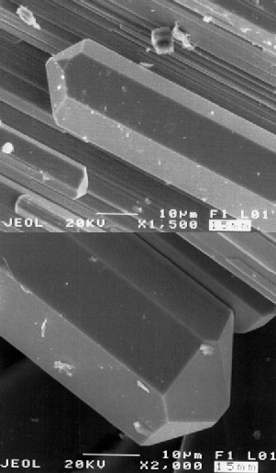

Рис.3. Морфология ванадинитовых кристаллов первого типа.
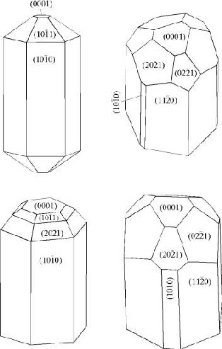

Рис.4. Модели формы ванадинитовых кристаллов первого типа.
135
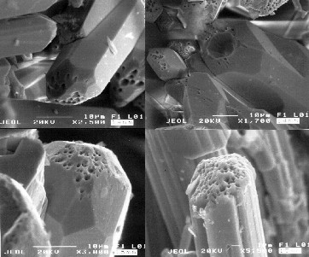

Рис.5. Морфология ванадинитовых кристаллов второго типа.

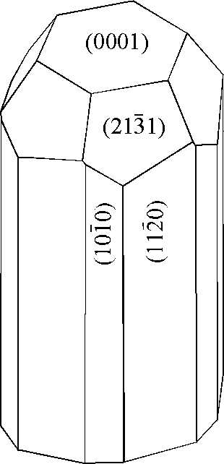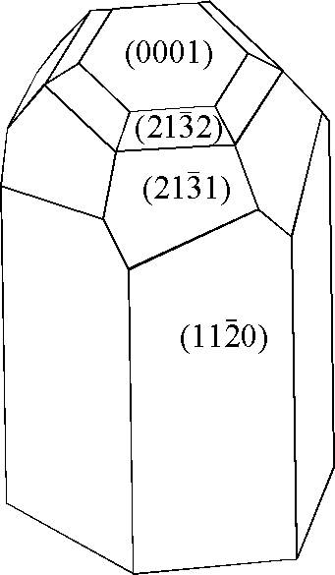

Рис.6. Модели формы ванадинитовых кристаллов второго типа.

Состав и кристаллохимические особенности ванадинита

Химический состав ванадинита исследован на сканирующем электронном микроскопе JSM 6400, оснащенном энергодисперсионной приставкой Link IsIs-300 и волновым (кристалл-дифракционным) спектрометром Microspec. В качестве стандартов использованы апатит, пирит, KCl и чистые металлы (Pb, Cr).
В полученных рентгеновских энергодисперсионных спектрах (рис.7) прежде всего выявляются полные наборы линий свинца и ванадия – основных компонентов исследуемого минерала. Для определения состава валентных анионов нами дополнительно был получен
136
волновой спектр в диапазоне, перекрывающим области характеристического рентгеновского излучения атомов легких элементов. В этом спектре выявились достаточно сильные K-линии хлора, интенсивность которых коррелируется с интенсивностью M_{γ}-линии свинца (рис.8). Последнее доказывает контитуционный статус хлора в исследуемом минерале. Кроме того, по волновому спектру в исследуемом ванадините устанавливаются следы фтора (линия K_{α}).
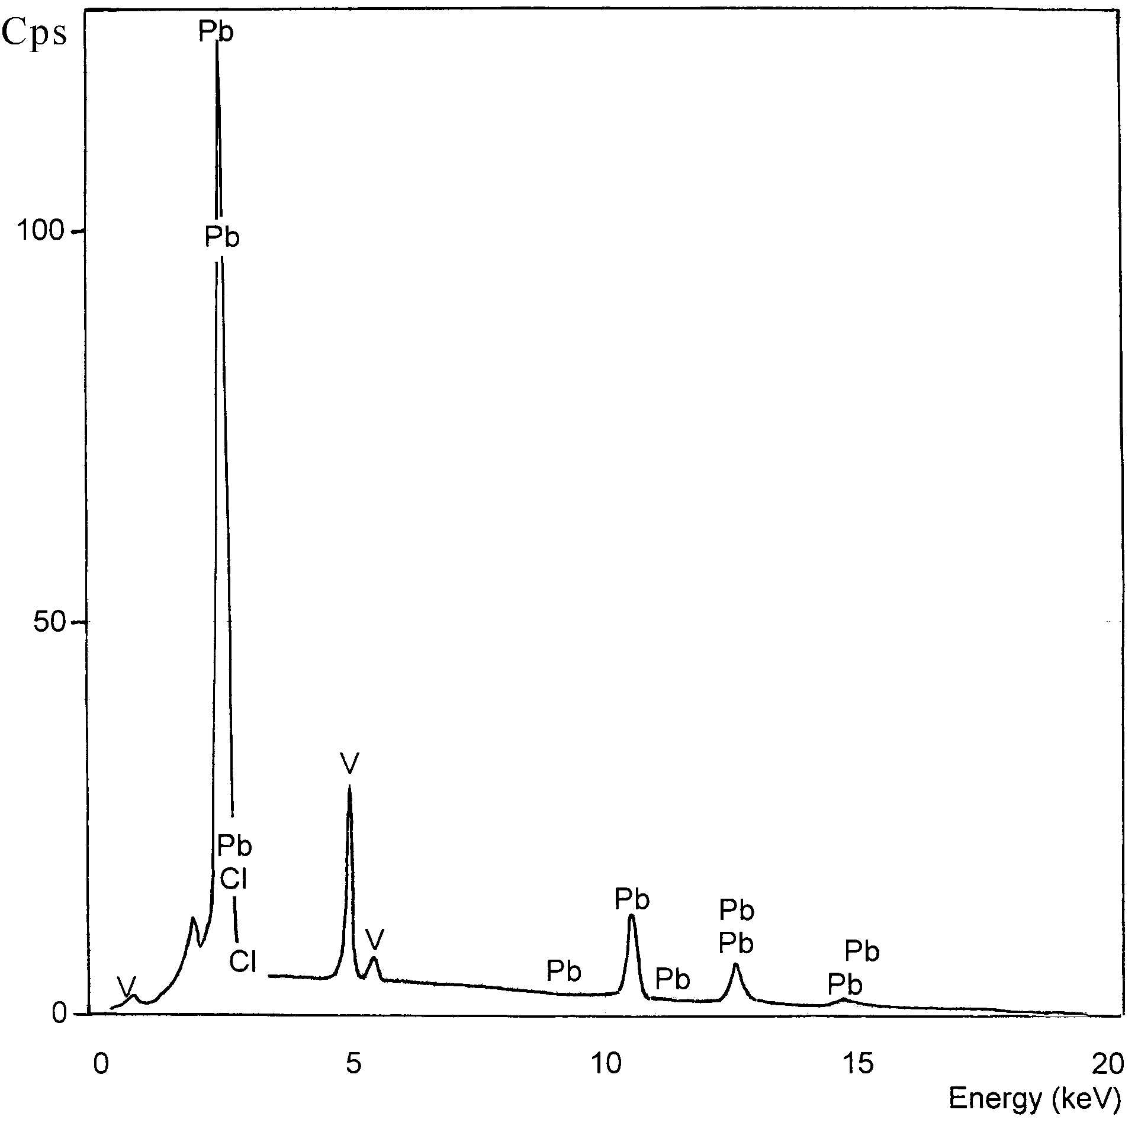

Рис.7. Типичный рентгеновский энергодисперсионный спектр уральского ванадинита.

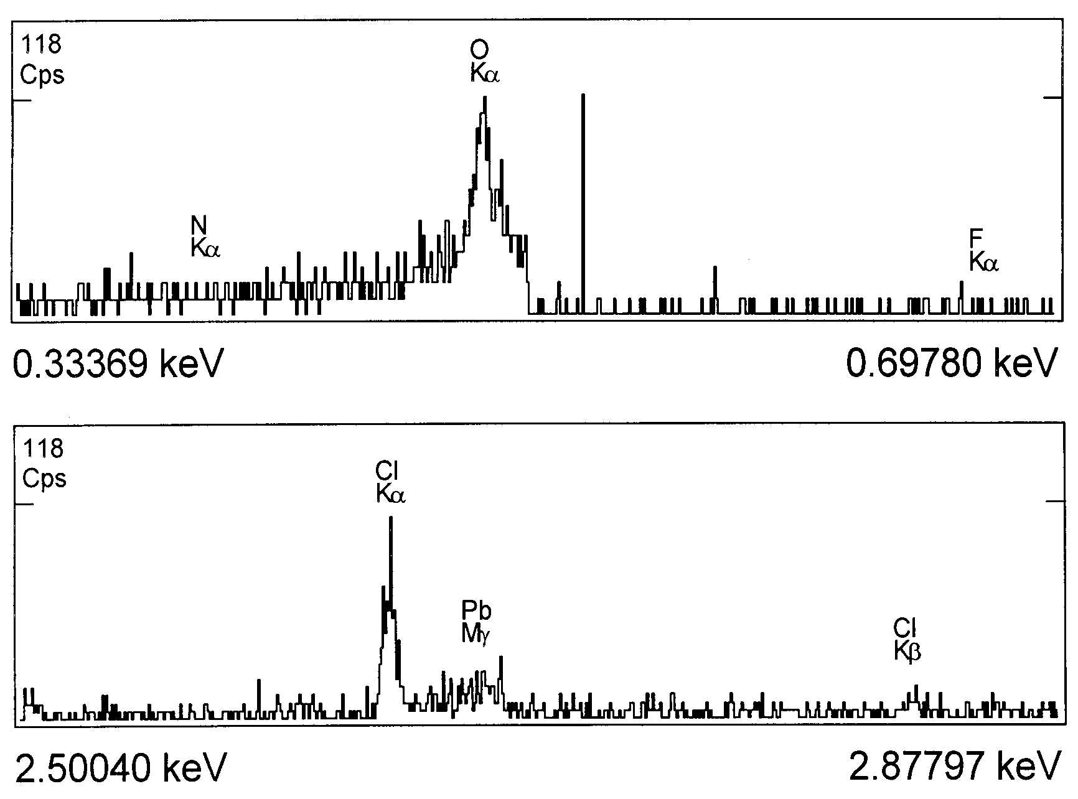
Рис.8. Типичный рентгеновский волновой спектр уральского ванадинита.
137
Данные микрозондового анализа (табл.2) весьма хорошо рассчитываются на стехиометрию ванадинита. Однако при этом обнаруживается, что экспериментально установленное в этом минерале содержание хлора не обеспечивает полного баланса зарядов. Это свидетельствует о вхождении в состав валентных анионов исследуемого ванадинита не только хлора, но и, вероятно, гидроксильных групп. Содержание последних может быть оценено лишь при расчете кристаллохимических формул по избытку положительных зарядов (табл.2). В результате таких процедур мы приходим к стехиометрической модели уральского ванадинита, согласно которой доля хлора в составе его валентных анионов колеблется в интервале 40-75 отн.%. Остальное вероятно покрывается гидроксил-ионами. Следовательно, рассматриваемый минерал в соответствии с современными принципами номенклатуризации минералов группы апатита можно определить как хлоргидроксилванадинит.
Таблица 2
Химический состав ванадинита (мас. %)

Nn | PbO | V₂O₅ | Cr₂O₃ | Cl | SO₃ | Сумма
1 | 74.87 | 18.26 | н. обн. | 1.51 | н. обн. | 94.64
2 | 75.15 | 17.86 | 0.46 | 1.48 | то же | 94.95
3 | 74.92 | 18.27 | н. обн. | 1.4 | то же | 94.59
4 | 74.65 | 18.21 | то же | 1.73 | то же | 94.59
5 | 75.24 | 18.35 | то же | 0.99 | то же | 94.58
6 | 75.17 | 16.22 | 0.48 | 1.35 | 1.63 | 94.85

1 - Pb₁₀[VO₄]_{5.99}Cl_{1.29}(OH)_{0.74};
2 - Pb₁₀[VO₄]_{5.82}[CrO₄]_{0.18}Cl_{1.26}(OH)_{0.92};
3 - Pb₁₀[VO₄]_{5.98}Cl_{1.19}(OH)_{0.87};
4 - Pb₁₀[VO₄]_{5.99}Cl_{1.48}(OH)_{0.55};
5 - Pb₁₀[VO₄]_{5.98}Cl_{0.84}(OH)_{1.22};
6 - Pb_{9.94}[VO₄]_{5.26}[CrO₄]_{0.19}[SO₄]_{0.6}Cl_{1.14}(OH)_{1.38}.

Значительный интерес представляет обнаружение в составе исследуемого минерала небольшой примеси хрома и серы. Очевидно, что появление таких примесей в ванадините может быть объяснено изоморфизмом в тетраэдрических анионных группировках по схеме: V⁵⁺ ← (Cr⁶⁺,S⁶⁺)(Cl⁻,OH⁻,F⁻). Не исключено, что именно с гетеровалентными замещениями в ортованадатных комплексах и связаны выше упомянутые особенности ИКпоглощения исследуемого минерала. Остается добавить, что обнаруженный анионныый изоморфизм в ванадините теоретически должен быть весьма ограниченным (полярным) из-за значительных диспропорций в кристаллохимических свойствах ионов ванадия, хрома и серы.
138
Из приведенной выше схемы изоморфизма видно, что замещение ванадия на хром или (и) серу должно сопровождаться ростом содержания в ванадините анионных компенсаторов положительных зарядов. Последнее хорошо отражается кристаллохимическими формулами исследуемого минерала, приведенными в табл.2.
Определенный интерес представляет также сопоставление полученных нами данных с данными по ванадиниту из Березовских рудников [17]. Исследуемый нами минерал не содержит фосфора, так характерного для березовского ванадинита, но, зато, обнаруживает примесь серы. Кроме того, в нем почти в два раза меньше хлора (замещен гидроксильными группами).

Минералы-спутники ванадинита

Важную дополнительную информацию об минерально-геохимических трансформациях ванадия в зоне окисления Сарановского месторождения несут данные о микроминеральном парагенезисе ванадинита. РЭМ-исследования показали, что в срастаниях с исследуемым минералом находятся две кристаллические фазы, существенно различающиеся по морфологии (рис.9). Первая из этих фаз – "глобулевидная" – представлена гроздьевидным микроагрегатом изометричных частиц размером до 10 мкм, непосредственно нарастающих на кристаллы ванадинита. Вторая фаза – "пластинчатая" – наблюдается в виде скоплений листоватых индивидов в пустотах между индивидами и агрегатами ванадинита.

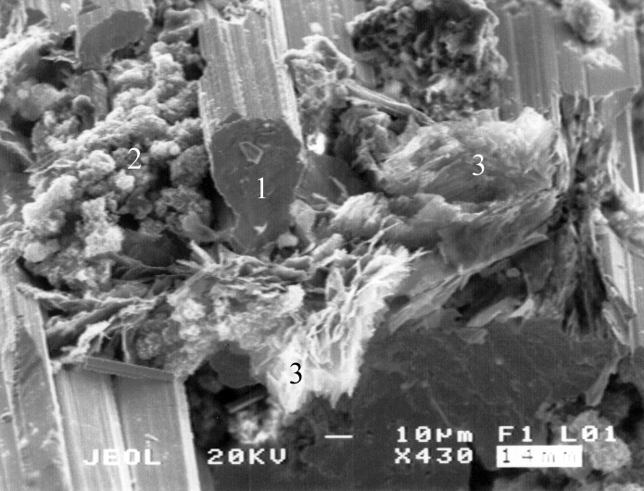
Рис.9. Локальный парагенезис ванадинита: 1- ванадинит; 2, 3- минералы-спутники, соответственно пластинчатая и глобулевидная фазы.
139
Согласно данным микрозондового анализа (табл.3), глобулевидная фаза по составу и стехиометрии близка к редкому пироксеноиду – маргаросаниту, теоретическая формула которого определяется как Pb(Ca,Mn)₂[Si₃O₉]. В нашем случае, +однако, этот минерал содержит очень мало кальция, являясь, вероятно, его марганцевой разновидностью. Кроме того, генетически показательной примесью в рассматриваемой фазе выступает ванадий.
Пластинчатая фаза по своему составу и морфологии ближе всего соответствует стильпномелану. Типоморфной особенностью этой фазы является ощутимая примесь в нем свинца.
Таблица 3
Химический состав минералов - спутников ванадинита (мас. %)

№ | SiO₂ | TiO₂ | Al₂O₃ | MgO | FeO | MnO | PbO | CaO | K₂O | V₂O₅ | Сумма
1 | 28.63 | - | 4.79 | 18.48 | 1.78 | 18.92 | 22.86 | 0.59 | - | 0.65 | 96.7
2 | 20.4 | 0.47 | 3.18 | 11.92 | 1.24 | 19.04 | 21.89 | 0.98 | - | 0.48 | 79.6
3 | 17.39 | 0.5 | 2.92 | 9.67 | 2.13 | 28.22 | 27.25 | 0.56 | - | - | 88.64
4 | 34.86 | - | 15.83 | 6.71 | 6.24 | - | 1.31 | - | 8.8 | - | 73.75
5 | 40.74 | - | 23.54 | 3.32 | 6.32 | - | 0.68 | - | 11.05 | - | 85.65
6 | 43.93 | - | 24.2 | 5.21 | 5.22 | 0.36 | 0.96 | - | 9.11 | - | 88.99
1-3 - фаза «глобулевидная» (маргаросанит?); 4-6 - фаза «пластинчатая» (стильпномелан).

Заключение

В результате проведенных исследований получены доказательства развития на Сарановском хромитовом месторождении своеобразной минерализации ванадинита. По своей геологической позиции и онтогеническим свойствам эта минерализация определяется нами как эпигенетическая, образованная в ходе поверхностного гипергенно-экзогенного изменения руд и рудовмещающих пород. Именно такая версия происхождения исследуемой минерализации объясняет и игольчато-волокнистый облик кристаллов ванадинита, и сосуществование кристаллографических форм роста – растворения, и особенности состава минерала.
Мы предполагаем, что источником ванадия для исследуемой минерализации послужили грунтовые воды гипергенно-экзогенного происхождения. Причиной же осаждения ванадия в форме ванадата свинца стали, скорее всего, продукты гидролитического разложения свинцовых сульфидов и сульфосолей, в частности галенита. Последний, как известно, пользуется в сульфидизированных сланцах, послуживших субстратом выветривания, достаточно широким распространением. Таким образом, в своих генетических воззрениях мы присоединяемся к сторонникам идеи "аллохтонного", т.е. инфильтрационного образования ванадинита на хемосорбционном свинцовом барьере.
140
Литература

1. Белова Л.Н. Условия образования зон окисления урановых месторождений и скоплений урановых минералов в зоне гипергенеза // Геол. рудн. местор. 2000. Т.42. №2. C.113-121.
2. Богданов Г.Е., Ракин В.И., Игнатов М.И. Машинные методы в кристаллографических и кристаллогенетических исследованиях. Сыктывкар. 1986. 28 с.
3. Енцов Г.И., Игнатьев Н.А., Старков Н.П. К геолого-петрографической характеристике волконскоитовых месторождений Прикамья // Записки ВМО. 1952. Ч.81. Вып.3. С.179-184.
4. Зимин И.А. Сарановское хромитовое месторождение // Минералогия Урала. М.: АН СССР. 1954. С.54-63.
5. Иванов О.К. Минеральные ассоциации Сарановского хромитового месторождения (Урал) // Уральская летняя минералогическая школа – 97. Екатеринбург. 1997. 123 с.
6. Иванов О.К. Расслоенные хромитоносные ультрамафиты Урала. М.: Наука. 1990. 243 с.
7. Кропачев А.М. Структура и состав кор выветривания над кимберлитами в гумидном климате // Проблемы минералогии, петрографии и металлогении. Научные чтения памяти П.Н.Чирвинского. Вып.4. Пермь. 2002. С.183-186.
8. Розе Г. Ванадисто-свинцовая руда из Березовских рудников// Горный журнал. 1834.Ч.11. Кн.6. С.501.
9. Силаев В.И. Минералогия фосфатоносных кор выветривания. СПб: Наука. 1996. С.
10. Смирнов С.С. Зона окисления сульфидных месторождений. М.-Л. 1955. 331 с.
11. Чайковский И.И., Казымов К.П. О пикроильмените и крокоите Сарановского месторождения// Региональная минералогия Урала. Т.1. Свердловск: УрО РАН. 1990. С.40-41.
12. Юшкин Н.П., Иванов О.К., Попов В.А. Введение в топоминералогию Урала. М.: Наука. 1986. С.139-140.
13. Foshag W.F. The Ore Deposits of Los Lamentos, Chihuahua, Mexico // Econ.Geol. 1934. № 4. P.330-345.
14. Mata-Perello J. M., Sanz Balague J. Guia D,Identificacio de Minerals (Paisos Catalans i D,Altres). Parcig Edicions Selectes. 1993. P.208.
15. Newhouse W.H. The source of V, Mo, W and Cr in oxidized lead Deposits // Amer.Min. 1934. № 5. P.209-220.
16. Skerl I.A. Vanadium at the Rhodesia Broken Hill// Min. Mag. 1939. V.50. № 5. P.280-283.
17. Struve G. Über die Zusammensetzung des Vanadinits, Pyromorphits und Mimetesits// Verth. K.R. Miner.Ges.SPb. 1857/1858. S.1-20.

141

142

 Доклад, прочитанный на годичной сессии Института геологии Коми НЦ УрО РАН, 12.02.2002 г. 129

